《中新昆承湖园区北半岛（创新街区）详细规划》批后公布

目前，《中新昆承湖园区北半岛（创新街区）详细规划》已获常熟市人民政府正式批复。根据《中华人民共和国城乡规划法》，现予以批后公布。

- 规划范围
本次规划范围为东至昆承快速路，西至昆承湖，南至苏家滃，北至横泾塘，规划面积为1.33km²。
- 规划定位
规划定位：诗意湖岸，创新街区。
规划目标：充分彰显昆承湖的生态价值，构建蓝绿交织的生态格局，打造形成集文化休闲、健康运动、临湖居住、创新办公等功能于一体的创新街区，是创新创业人才的集聚地、美好生活的新样板。
- 规划结构
形成“一轴一带，两核两片多点”的规划结构。
“一轴”为公共服务轴。沿昆承湖东路打造，引导沿轴线布置商业、文体中心等城市综合功能，引导公共服务布点，塑造城市形象界面。
“一带”为滨湖活力带，沿昆承湖打造景观共享的滨湖活力风光带。
“两核”为创新综合服务核、文体商业活力核。在昆承湖东路与滨湖街交汇处打造创新综合服务核，为规划区提供多样化的配套服务；结合文体中心和星光码头打造文体商业活力核。
“两片”为创新街区、滨湖服务片区。
“多点”包括 2个社区商业节点、1个休闲商业节点。

- 居住社区规划
规划居住用地面积为49.31公顷，占总用地面积的37.15%。其中二类城镇住宅用地面积28.07公顷，商住混合用地面积21.24公顷。
- 公共服务设施规划
规划保留1处机关团体用地，位于昆承快速路与东南大道交叉口西北侧。规划新增1处文体中心，位于昆承湖东路与湖池路交叉口东南侧。规划新增1所幼儿园，位于湖滨街与湖望路交叉口东南侧，班级数为18班。
- 商业服务业设施规划
规划商业服务业用地面积10.56公顷，占总用地面积的7.96%。其中商业用地面积9.81公顷，娱乐用地面积0.75公顷。规划新增2处社区商业、1处休闲商业、1处门户商业、1处星光码头水街，规划保留1处滨湖商业、1处UWC创新服务中心、1处游船码头、1处休闲码头。
- 道路交通规划
本次规划形成“一横一纵”的主干路网结构，次干路与支路为补充。
（1）快速路
昆承快速路，主要承担过境及对外机动车快速疏解交通功能。
（2）主干路
“一横”为东南大道，以隧道形式穿越昆承湖联系湖西片区，“一纵”为昆承大道。
（3）次干路
规划形成“两横一纵”的次干路网，“两横”为昆承湖北路和状元堤，“一纵”为昆承湖东路。
（4）支路
规划支路4条，分别为湖滨街、湖望路、湖池路、湖宁街。

- 绿地系统规划
规划绿地与开敞空间用地面积共28.30公顷，占总用地面积的21.32%。其中公园绿地25.77公顷，公园绿地/城镇村道路混合用地2.53公顷。
- 街区划分
衔接社区（行政村）行政区划，统筹考虑内在功能的关联性、土地使用的可兼容性和各类空间要素，结合5分钟便民生活圈划分街区，本次规划区内共分为2个街区。
320581030501街区以居住用地为主，兼有商业、教育等功能。320581030502 街区以商业用地为主，兼有娱乐康体、机关团体、文化体育等功能。

附图：
- 区位图
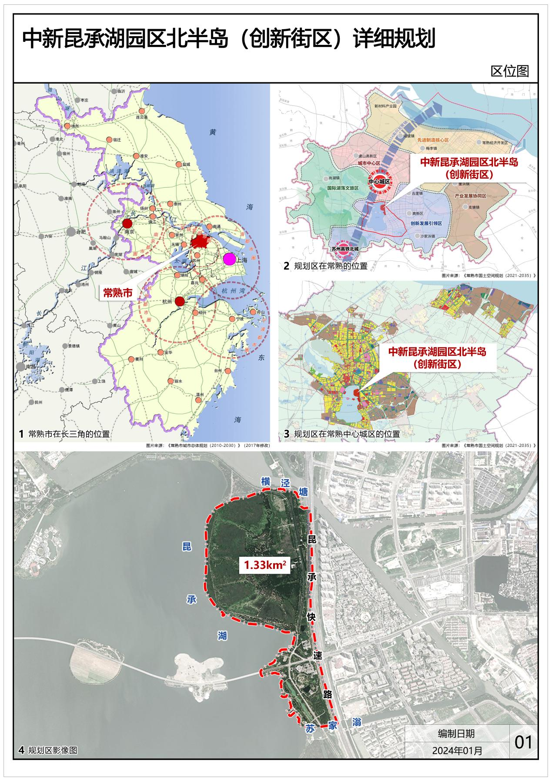

- 空间结构规划图
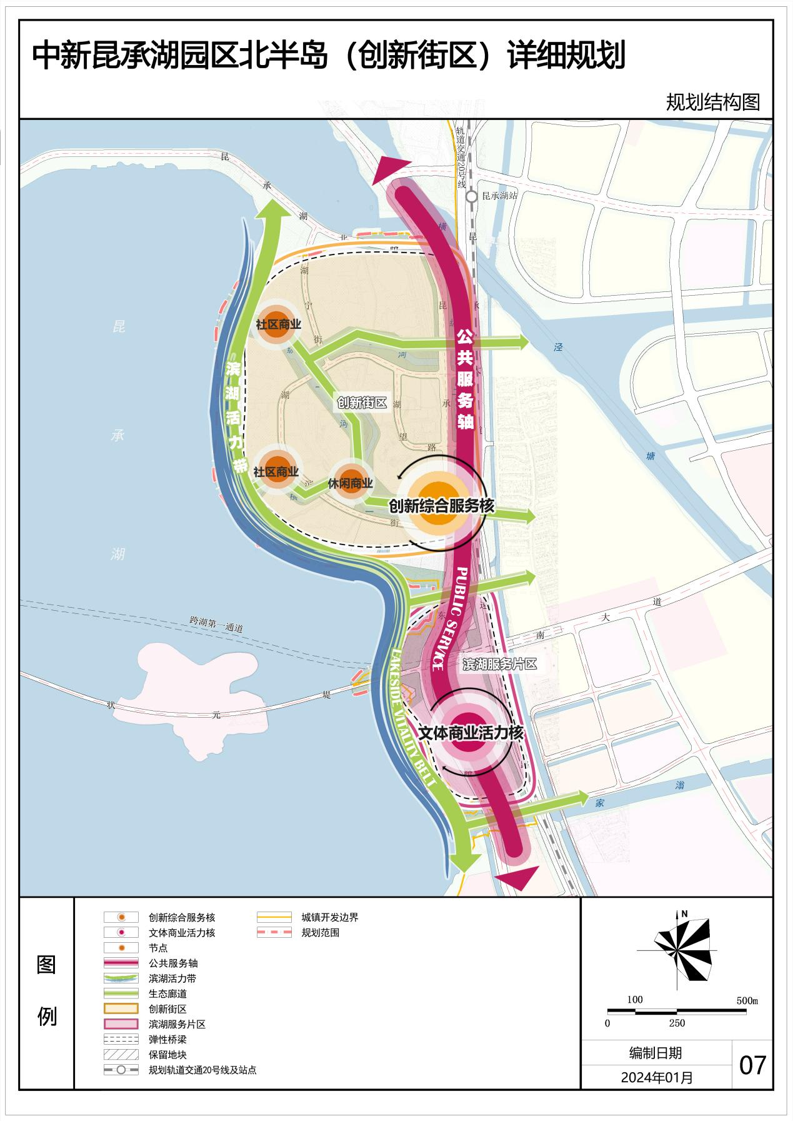

- 国土空间利用规划图
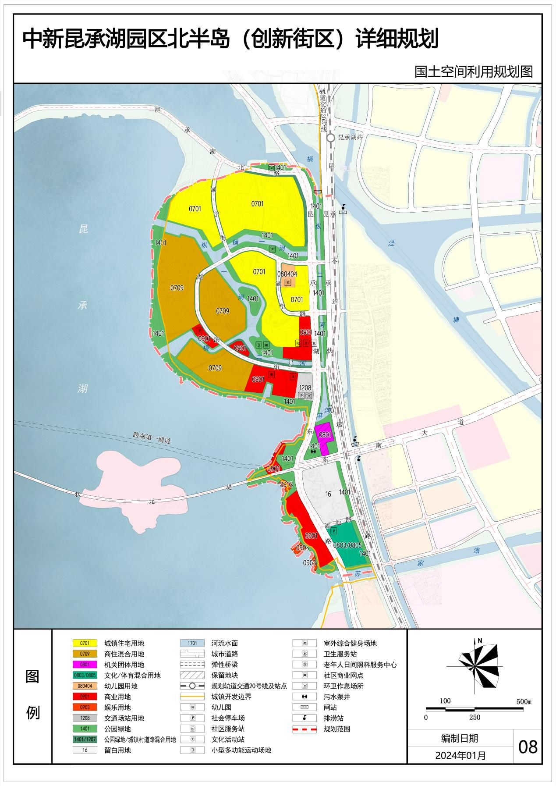

- 公共设施规划图
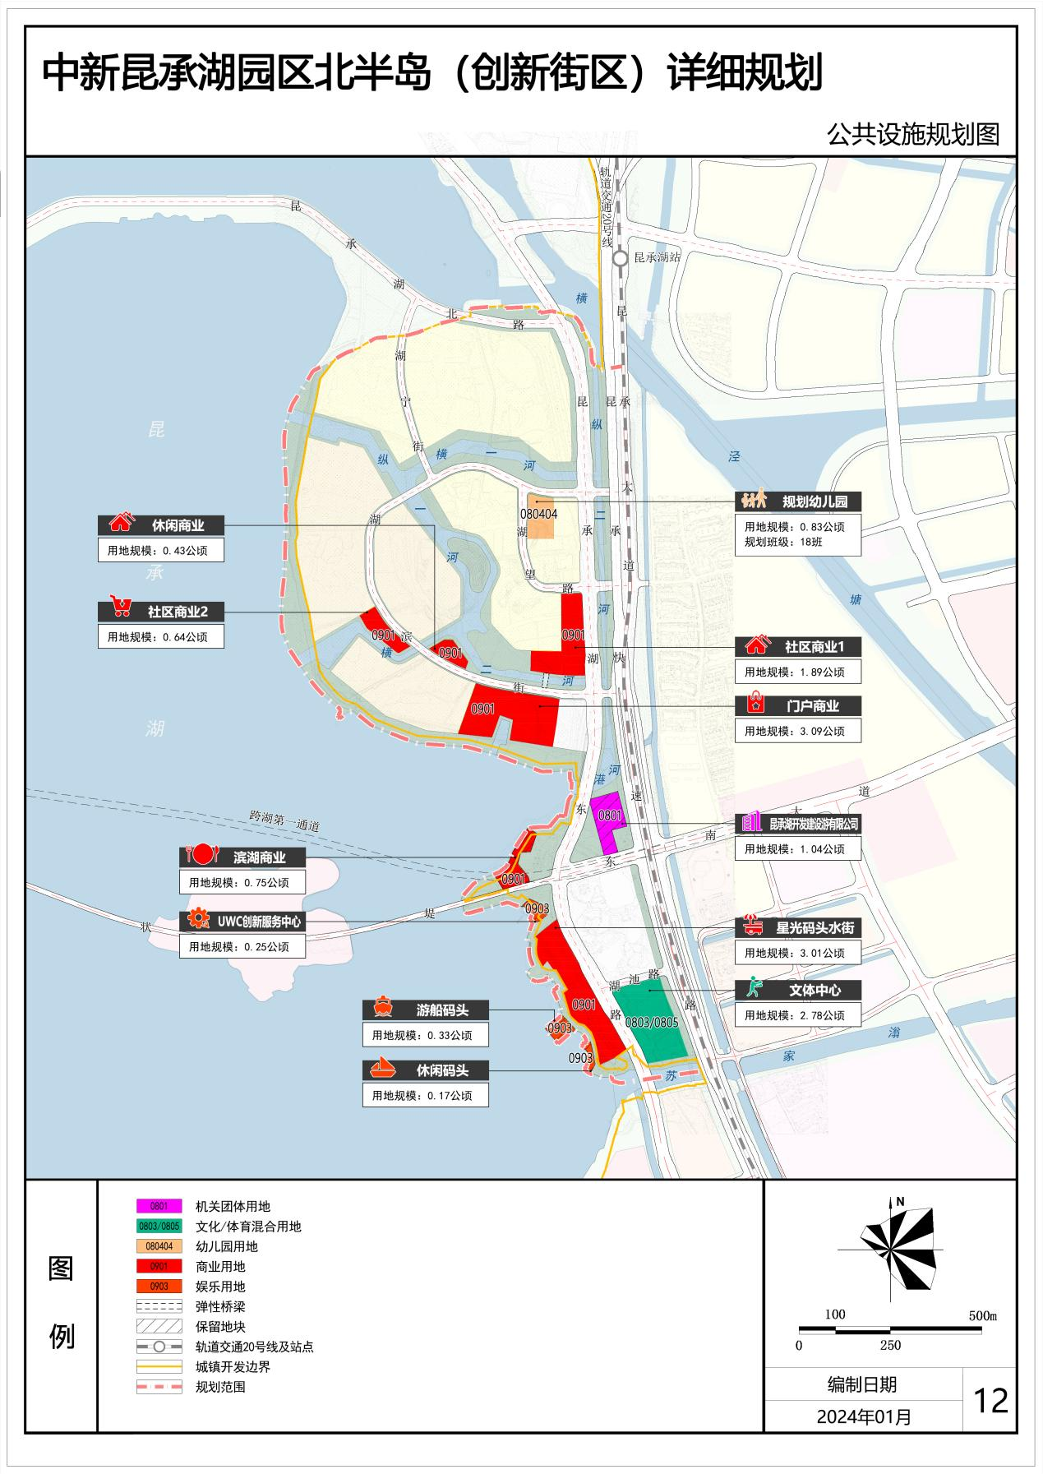

- 道路交通规划图
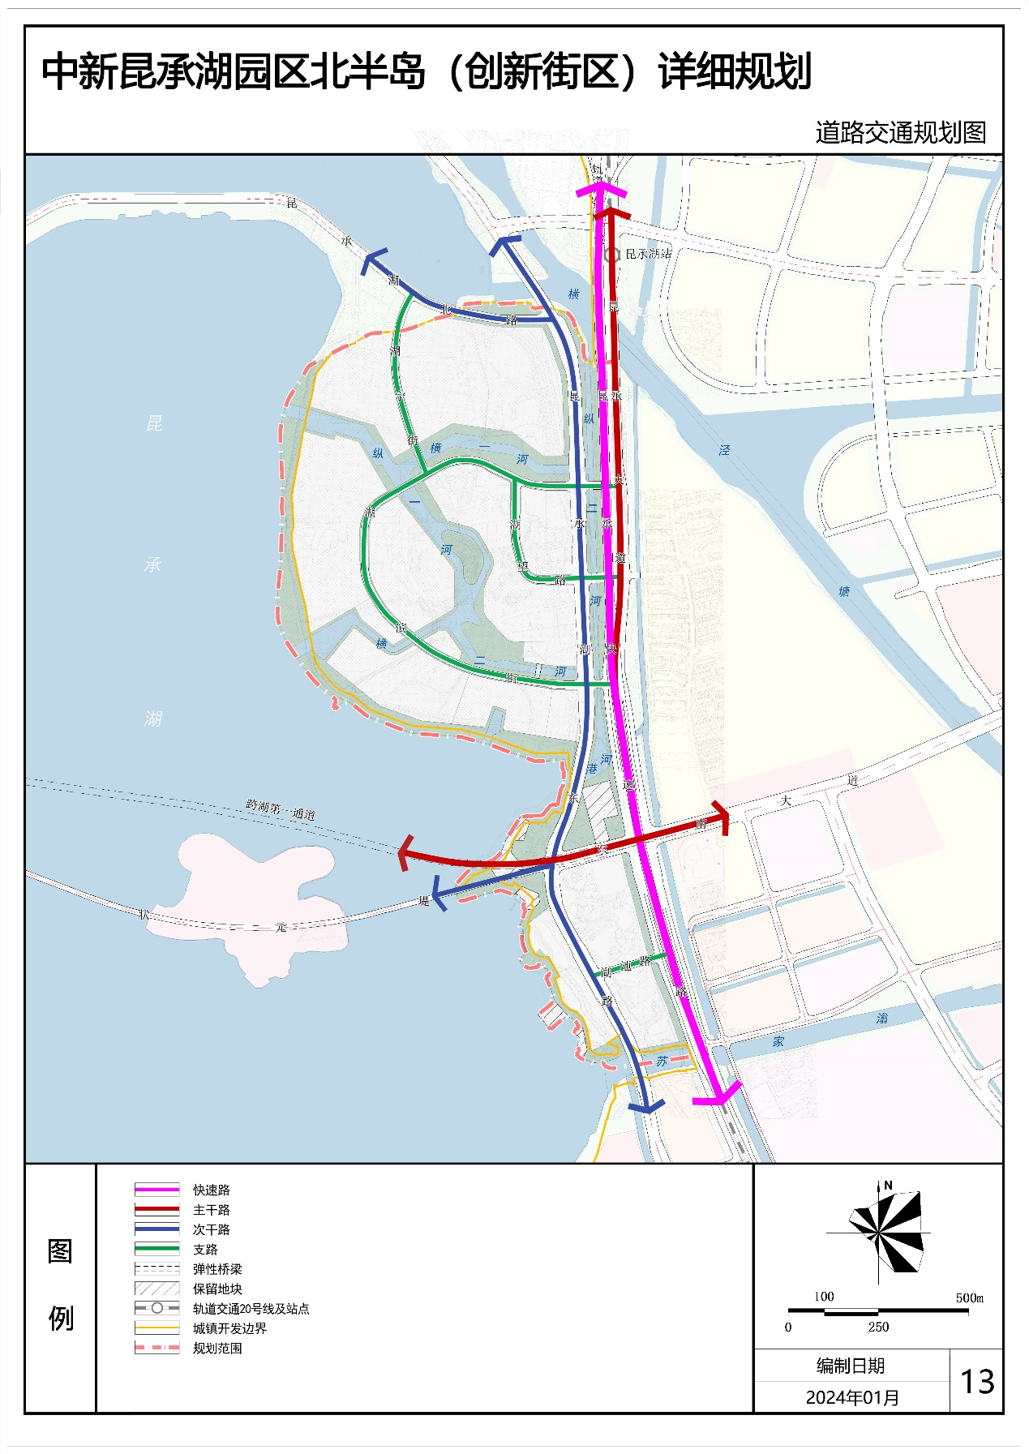

- 绿地系统规划图
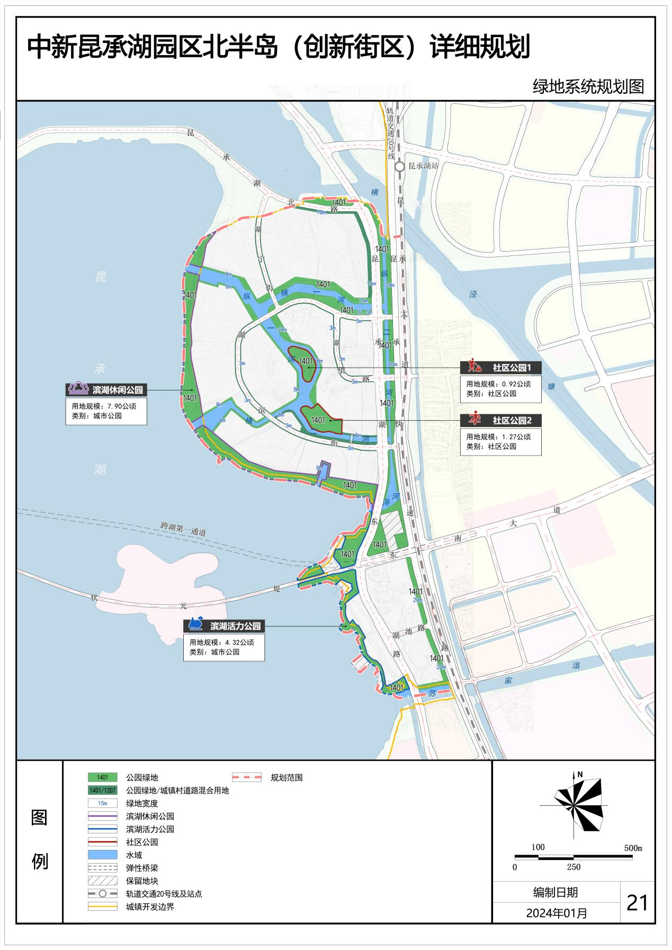

- 街区划分图
